МІНІСТЕРСТВО ОСВІТИ І НАУКИ УКРАЇНИ

КРЕМЕНЧУЦЬКИЙ НАЦІОНАЛЬНИЙ УНІВЕРСИТЕТ

ІМЕНІ МИХАЙЛА ОСТРОГРАДСЬКОГО

Навчально-науковий інститут електричної інженерії

та інформаційних технологій

КАФЕДРА АВТОМАТИЗАЦІЇ ТА ІНФОРМАЦІЙНИХ СИСТЕМ

ЗВІТ

З ЛАБОРАТОРНИХ РОБІТ

З НАВЧАЛЬНОЇ ДИСЦИПЛІНИ

«Frontend-розробка»

Виконав студент групи КН-23-1

Полинько Ігор Миколайович

Перевірив доцент кафедри АІС Нікітіна А. В.

КРЕМЕНЧУК 2025

**Лабораторна робота № 1**

**Тема:** Подання мережі

**Виконання завдання лабораторної роботи:**

**Завдання 1.** Визначте типові компоненти мережі, що подані у Packet Tracer.

Панель піктограм у нижньому лівому куті містить різні категорії мережних компонентів. Повинні бути доступні категорії, що відповідають проміжним пристроям, кінцевим пристроям і середовищам передавання даних. Категорія Connections (З'єднання), яка позначена блискавкою, показує мережні середовища, які використовуються у Packet Tracer.

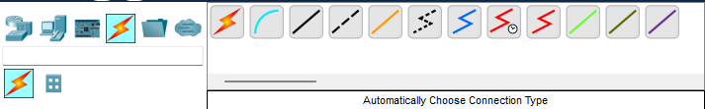

Рисунок 1.1 – Категорія Connections

Також є категорія End Devices (Кінцеві пристрої)

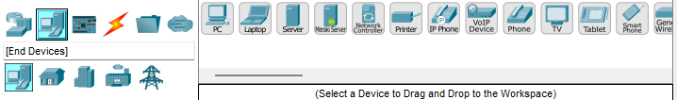

Рисунок 1.2 – Категорія End Devices

і дві категорії, характерні для Packet Tracer: Custom Made Devices (Пристрої з налаштуванням)

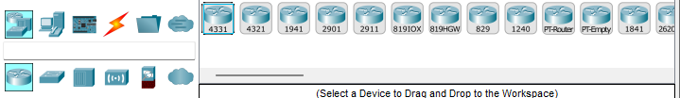

Рисунок 1.3 – Категорія Custom Made Devices

та Multiuser Connection (Багатокористувацьке з'єднання).

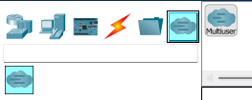

Рисунок 1.4 – Категорія Multiuser Connection

**Запитання:**

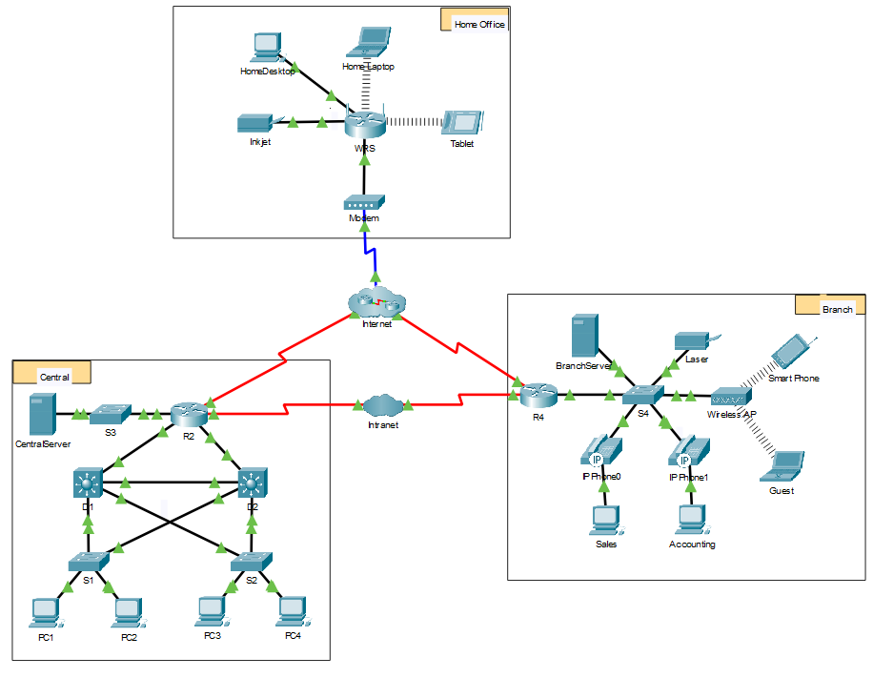

Рисунок 1.5 – Модель мережі завдання

Крок 1: Визначаємо компоненти мережі.

1. Категорії проміжних пристроїв (у Cisco Packet Tracer):

* Маршрутизатори (Routers) – у схемі це R2, R4.
* Комутатори (Switches) – S1, S2, S3, S4.
* Бездротові точки доступу / Wireless AP – є у відділенні Branch.
* Модеми – у Home Office (Modem).

1. Скільки піктограм кінцевих пристроїв (без хмар)?

Перелічимо всі кінцеві пристрої (вони мають одне з’єднання, не рахуючи бездротових):

* Home Office: Desktop, Laptop, Inkjet Printer, Tablet → 4.
* Central: PC1, PC2, PC3, PC4, Central Server → 5.
* Branch: Branch Server, Laser Printer, Sales PC, Accounting PC, Smart Phone, Guest Laptop + 2 IP Phones → 8.

Разом: 17 кінцевих пристроїв.

1. Скільки проміжних пристроїв (без хмар)?

* S1, S2, S3, S4 (комутатори) → 4.
* R2, R4 (маршрутизатори) → 2.
* Wireless AP → 1.
* Modem → 1.

Разом: 8 проміжних пристроїв.

1. Скільки кінцевих пристроїв не є настільними комп’ютерами?

З 17 кінцевих:

* Настільні ПК: Home Desktop, PC1, PC2, PC3, PC4, Sales, Accounting → 7
* Решта (не настільні): Laptop, Tablet, Inkjet Printer, Central Server, Branch Server, Laser Printer, Smart Phone, Guest, 2 IP Phones → 10

Відповідь: 10 кінцевих пристроїв не є десктопами.

1. Скільки різних типів з’єднань?

По лініях:

* Чорні → Copper Cross-Over (для switch–switch, router–switch)
* Червоні → Serial (WAN-з’єднання між маршрутизаторами та хмарами)
* Сині → DSL (модем до хмари Internet)
* Пунктирні дуги → Wireless (Wi-Fi)

Разом: 5 типів з’єднань.

Крок 2: Призначення пристроїв.

* 1. Модель клієнт–сервер
* Клієнти (PC, ноутбук, телефон) надсилають запити на сервер.
* Сервер виконує роль постачальника ресурсів/послуг (файли, друк, веб, база даних).
* Приклад: користувач з ноутбука відкриває веб-сторінку, запит іде до CentralServer, той обробляє й віддає результат.
  1. Дві функції проміжних пристроїв
* Забезпечують маршрутизацію та комутацію пакетів у мережі.
* Виконують сегментацію та зменшення колізій, підвищують ефективність роботи мережі.
  1. Два критерії вибору середовища передачі даних
* Довжина/масштаб мережі (LAN – мідь або Wi-Fi; WAN – оптика або serial).
* Вартість і швидкість (мідь дешевша, оптика швидша).
* Також можна врахувати надійність і захищеність.

Крок 3: Порівняння локальних і глобальних мереж

* 1. Різниця
* LAN (локальна мережа) – обмежена територія (офіс, будинок, кампус), висока швидкість, власна інфраструктура.
* WAN (глобальна) – з’єднує різні LAN на великих відстанях, використовує провайдерів.
* Приклади: LAN – мережа у відділі «Branch»; WAN – з’єднання через Internet.

1. Скільки глобальних мереж у схемі?

Є дві глобальні мережі – Internet Cloud і Intranet Cloud.

1. Скільки локальних мереж?

* Home Office (Desktop, Laptop, Tablet, Printer).
* Central (Server + 4 PCs).
* Branch (Server, PCs, телефони, смартфон, Wi-Fi).

Разом: 3 LAN.

1. Інтернет (коротко)

Це світова глобальна мережа, що складається з тисяч об’єднаних мереж провайдерів і вузлів, з маршрутизацією пакетів за протоколом IP.

1. Традиційні способи підключення домашніх користувачів

* DSL / телефонна лінія.
* Кабельний модем.
* Оптоволокно.
* Супутниковий зв’язок.
* Мобільний інтернет.

1. Методи для підприємств у регіоні

* Виділені оптоволоконні канали.
* MPLS VPN.
* Ethernet over Fiber.
* xDSL або Metro Ethernet.
* Бездротові канали (радіорелейні).

**Питання підвищеної складності**

1. Додайте до топології кінцевий пристрій і під'єднайте його до однієї з LAN за допомогою відповідного кабеля.

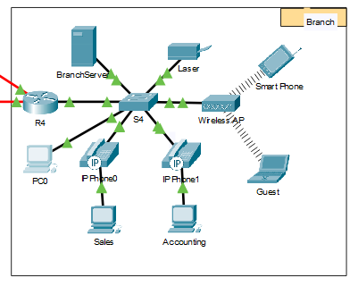

Рисунок 1.6 – Додавання PC0 до Branch.

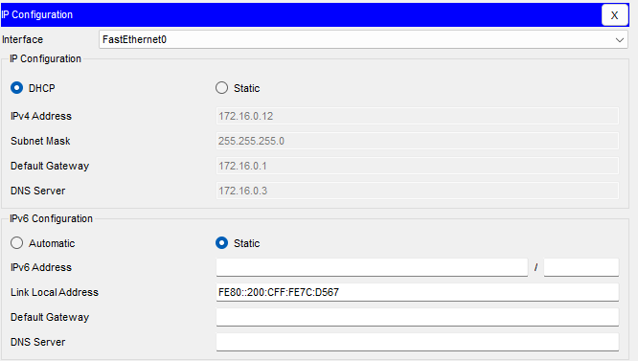

Рисунок 1.7 – Налаштування IP Configuration.

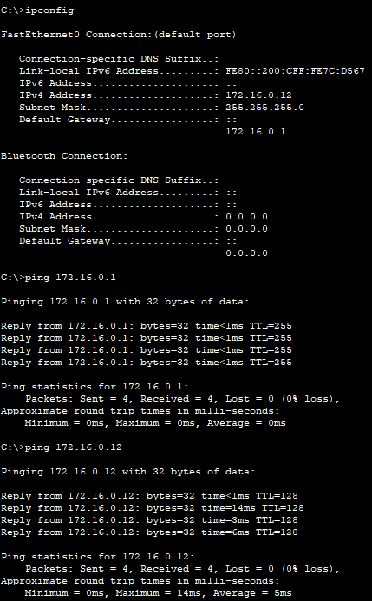

Рисунок 1.8 – Перевірка коректного під’єднання.

1. Додайте новий проміжний пристрій до однієї з мереж і під'єднайте його до однієї з локальних або глобальних мереж за допомогою відповідного кабеля.

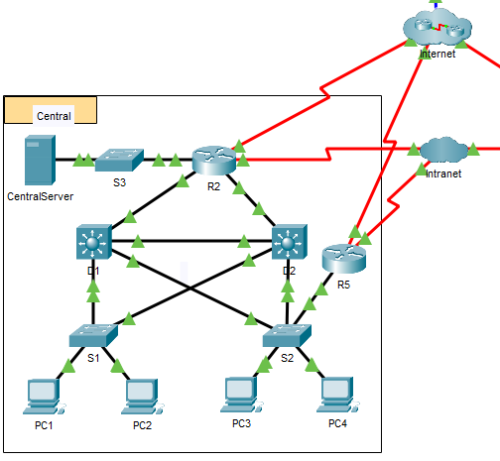

Рисунок 1.9 – Підключення роутеру R5 до Switch, Internet та Intranet.

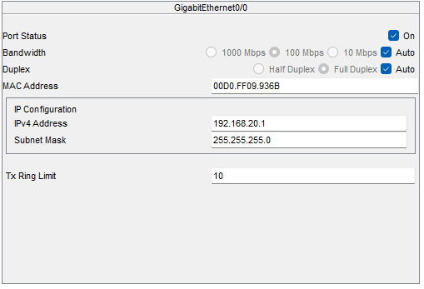

Рисунок 1.10 – GigabitEthernet0/0 роутеру R5.

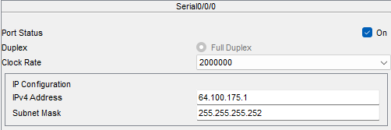

Рисунок 1.11 – Serial0/0/0 роутеру R5.

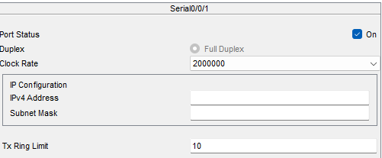

Рисунок 1.12 – Serial0/0/1 роутеру R5.

1. Створіть новий файл у Packet Tracer. Створіть нову мережу, яка складається з щонайменше з двох локальних мереж, з'єднаних за допомогою глобальної мережі. Під'єднайте усі пристрої.

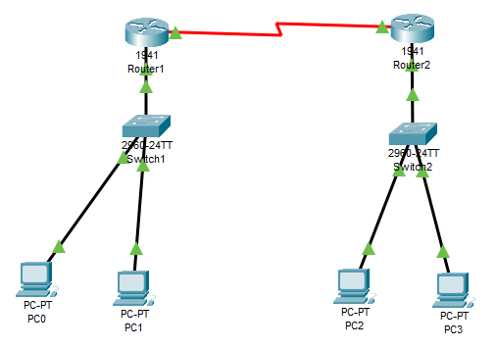

Рисунок 1.13 – Створена мережа

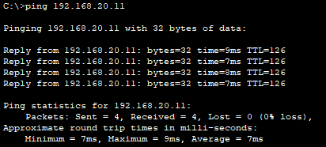

Рисунок 1.14 – Перевірка з’єднання PC0 та PC3